
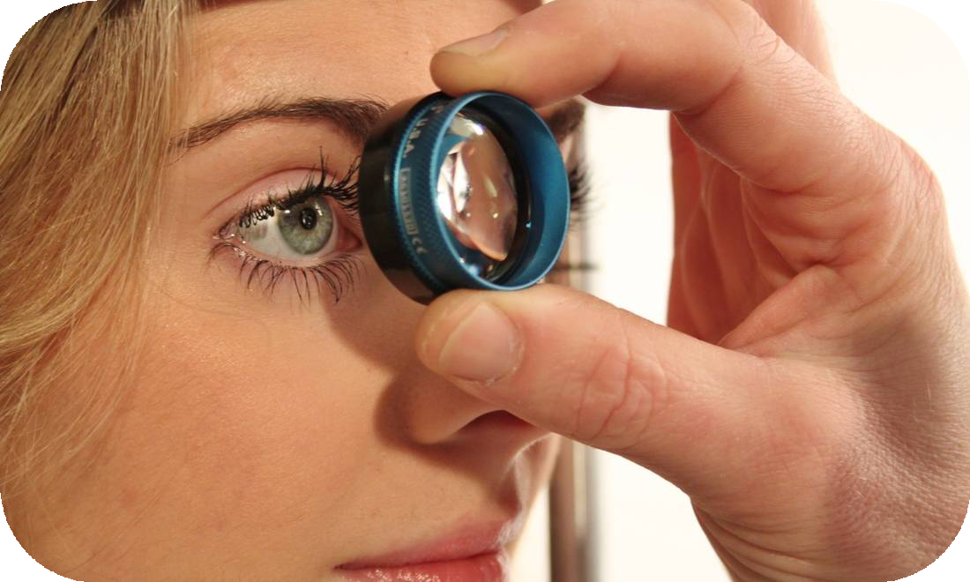

Болезнь, ворующая зрение

(К Всемирному дню борьбы с глаукомой)
(тематический список литературы)

ВНИМАНИЕ:

Наш номер телефона: +7 (8572) 63-03-34

Наш сайт: http://mediclibr.ucoz.ru

Наш e-mail: medbibl45@mail.ru mediclibr@inbox.ru

ЛУГАНСК

2025

- Апрелев А.Е. Перспективы нейроретинопротекторной терапии глаукомы / А. Е. Апрелев, Е. О. Сукманюк // Российский офтальмологический журнал. - 2023. - Том 16 N 4 ЭБ. - С. 147-151.
- Возможности бесконсервантной терапии первичной открытоугольной глауко-мы/ А. А. Антонов [и др.] // Офтальмология. - 2023. - Том 20 N 4 ЭБ. - С. 767-771.
- Газизова И.Р. Аддитивная терапия продвинутых стадий глаукомы / И. Р. Газизова, В. Е. Корелина, Е. П. Гончарук // Офтальмология. - 2023. - Том 20 N 3 ЭБ. - С. 523-527.
- Глазко Н.Г. Максимальная эффективность стартовой гипотензивной терапии первичной открытоугольной глаукомы: учитываем факторы, снижающие приве-рженность терапии/ Н. Г. Глазко, Т. М. Волобуева, Е. А. Егоров // Клиническая офтальмология. Серия РМЖ. - 2024. - Том 24 N 4 ЭБ. - С. 200-205.
- Глаукома: современные вызовы и точки опоры: Медицинский форум // Эффективная фармакотерапия. - 2023. - Том 19 N 11 ЭБ. - С. 62-66.
- Добавочная гипотензивная терапия первичной глаукомы фиксированным комбинированным препаратом 1% бринзоламида и 0,5% тимолола: эффектив-ность и безопасность/ С. Ю. Петров, О. М. Калинина, Л. В. Якубова // Российский офтальмологический журнал. - 2023. - Том 16 N 2 ЭБ. - С. 67-73.
- Дога А.В. Комбинированное применение YAG-лазерной активации трабекулы и селективной лазерной трабекулопластики в лечении первичной открытоуголь-ной глаукомы/ А. В. Дога, К. В. Ободова, Н. В. Стренев // Офтальмохирургия. - 2024. - Том 142 N 4 ЭБ. - С. 70-77.
- Духанин А.С. Новая наномицеллярная форма латанопроста 0,005 % в терапии первичной открытоугольной глаукомы / А. С. Духанин, А. Ш. Загидуллина, Г. А. Азаматова // Офтальмология. - 2024. - Том 21 N 2 ЭБ. - С. 375-385.
- Запорожец Л.А. Анализ мотиваций к лечению первичной открытоугольной глаукомы/ Л. А. Запорожец // Клиническая офтальмология. Серия РМЖ. - 2024. - Том 24 N 3 ЭБ. - С. 116-120.
- Значение структуры решетчатой мембраны склеры в диагностике и лечении глаукомы. Ремоделирование коллагена решетчатой мембраны и пути терапев-тического воздействия на него / Н. И. Курышева, В. Ю. Ким, В. Е. Ким // Вестн. офтальмологии. - 2023. - Том 139 N 4 ЭБ. - С. 121-126.
- Исследование эффективности и безопасности фиксированной комбинации латанопроста и дорзоламида в гипотензивной терапии открытоугольной глаукомы / В. В. Нероев, С. Ю. Петров, А. Н. Журавлева // Российский офтальмологический журнал. - 2023. - Том 16 N 3 ЭБ. - С. 60-68.
- Казанцева А.Ю. Безопасность хирургической резекции склеры у больных с первичной и вторичной глаукомой/ А. Ю. Казанцева, Е. А. Корчуганова// Клиническая офтальмология. Серия РМЖ. - 2024. - Том 24 N 3 ЭБ. - С. 121-126.
- Клинические результаты лазерной активации гидропроницаемости склеры в лечении пациентов с далекозашедшей стадией глаукомы/ Ю. Н. Юсеф, А. А. Гамидов, П. Д. Гаврилина // Вестн. офтальмологии. - 2023. - Том 139 N 6 ЭБ. - С. 19-25.
- Комаровских Е.Н. Результаты применения искусственных нейронных сетей для ранней диагностики глаукомы/ Е. Н. Комаровских, Е. В. Подтынных // Российский офтальмологический журнал. - 2023. - Том 16 N 2 ЭБ. - С. 28-32.
- Курышева Н.И. Оптическая когерентная томография и оптическая когерентная томография-ангиография в определении прогрессирования глаукомы. Часть 1. Методы исследования, вариабельность показателей и роль возрастных изме-нений / Н. И. Курышева, А. Д. Никитина // Вестн. офтальмологии. - 2023. - Том 139 N 1 ЭБ. - С. 122-128.
- Курышева Н.И. Оптическая когерентная томография и оптическая когерентная томография-ангиография в определении прогрессирования глаукомы. Часть 2.Клинико-функциональные корреляции, мониторинг на поздней стадии и огра-ничения метода/ Н. И. Курышева, А. Д. Никитина // Вестн. офтальмологии. - 2023. - Том 139 N 2 ЭБ. - С. 76-83.
- Лоскутов И.А. Латанопрост в лечении первичной открытоугольной глаукомы. Обзор/ И. А. Лоскутов, О. М. Андрюхина // Офтальмология. - 2023. - Том 20 N 4 ЭБ. - С. 634-640.
- Малишевская Т.Н. Влияние антиоксидантной терапии на некоторые патогене-тические факторы первичной открытоугольной глаукомы/ Т. Н. Малишевская, Ю. Е. Филиппова // Вестн. офтальмологии. - 2023. - Том 139 N 4 ЭБ. - С. 35-43.
- Микроимпульсная циклофотокоагуляция в комбинированном лечении неовас-кулярной глаукомы/ И. В. Ширяев, С. В. Сосновский, М. М. Правосудова // Офтальмохирургия. - 2023. - N 4 ЭБ. - С. 54-61.
- Николаенко В.П. Пути повышения эффективности фильтрующей хирургии глаукомы/ В. П. Николаенко, А. В. Антонова, В. В. Бржеский // Российский офтальмологический журнал. - 2024. - Том 17 N 2 ЭБ. - С. 99-107.
- Новые возможности терапии глаукомы и катаракты// Эффективная фармакотерапия. - 2023. - Том 19 N 46 ЭБ. - С. 64-68.
- Оганезова Ж.Г. Генетическая эпидемиология первичной врожденной глаукомы в мире. Часть II/ Ж. Г. Оганезова, В. В. Кадышев, Е.А. Егоров // Офта-льмология. - 2024. - Том 21 N 1 ЭБ. - С. 35-43.
- Оренбуркина О.И. Микробиота - новый фактор в механизме развития глауко-мы?/ О. И. Оренбуркина, А. Э. Бабушкин, С. М. Шамсутдинов // Российский офтальмологический журнал. - 2024. - Том 17 N 2 ЭБ. - С. 148-153.
- Основы персонифицированного подхода в лечении пациентов на разных стадиях впервые выявленной глаукомы/ С. А. Зубашева, Т. В. Черня-кова, Д. А. Барышникова // Российский офтальмологический журнал. - 2024. - Том 17 N 2 ЭБ. - С. 121-127.
- Петров С. Ю. Современные тенденции в лечении глаукомы/ С. Ю. Петров, Л. В. Якубова, О. И. Маркелова // Российский офтальмологический журнал. - 2024. - Том 17 N 1 ЭБ. - С. 136-143.
- Плотников Д. Ю. Влияние системных антигипертензивных препаратов на риск развития глаукомы/ Д. Ю. Плотников, С. Т. Аглиуллина // Вестн. офтальмологии. - 2023. - Том 139 N 3 ЭБ. - С. 23-29.
- Профилактика фиброзных изменений в модели офтальмо-хирургической травмы при лечении глаукомы/ В. Н. Никитин, Д. И. Иванов, А. В. Ободов // Офтальмология. - 2024. - Том 21 N 4 ЭБ. - С. 809-816.
- Роль поточечной светочувствительности в оценке прогрессирования глаукомы/ В. П. Еричев [и др.] // Вестн. офтальмологии. - 2024. - Том 140 N 2.2 ЭБ. - С. 34-42.
- Современные достижения в диагностике и лечении глаукомы / С. Э. Аветисов [и др.] // Вестн. офтальмологии. - 2023. - Том 139 N 3.2 ЭБ. - С. 96-106.
- Сравнение эффективности и безопасности применения противоглаукомных препаратов в терапии первичной открытоугольной глаукомы / С. Ю. Астахов, П. А. Нечипоренко, Д. П. Новиков // Вестн. офтальмологии. - 2023. - Том 139 N 6 ЭБ. - С. 101-108.
- Сравнительная оценка эффективности и безопасности дженериков бримо-нидина в комбинированной терапии глаукомы/ А. А. Антонов [и др.]// Офтальмология. - 2023. - Том 20 N 4 ЭБ. - С. 761-766.
- Физиотерапевтические методы в офтальмореабилитации пациентов с сочетанной глаукомой и катарактой/ В. В. Яменсков [и др.] // Вопр. курортологии, физиотерапии и лечеб. физ. культуры. - 2022. - Том 99 N 4.2 ЭБ. - С. 78-82.
- Халилова Т. А. Микроинвазивная хирургия глаукомы / Т. А. Халилова, А. А. Зайцева, А. И. Ковешников // Вестн. офтальмологии. - 2023. - Том 139 N 5 ЭБ. - С. 90-95.
- Юсеф Ю.Н. Оптическая когерентная томография в диагностике первичной открытоугольной глаукомы/ Ю. Н. Юсеф, Э. Э. Казарян // Офтальмология. - 2024. - Том 21 N 4 ЭБ. - С. 650-657.

Составитель Л. В. Гирько

Ответственный за выпуск В. С. Облог

ЛРМБ тел. +7 8572 63-03-34 30 экз. март 2025

